医疗行业电子签名解决方案

——珠江智联

杭州天谷信息科技有限公司

2019年3月

|  |
| --- |
| 保密声明 |
| 本文档包含杭州天谷信息科技有限公司的专用商业信息和保密信息。本文档保密时间为20年。  接受方同意维护本文档所提供信息的保密性，承诺不对其进行复制，或向其他公司或个人公开此信息。对于以下三种信息，接受方可不向天谷公司承担保密责任：   * 可以通过其他渠道公开获得的信息； * 天谷科技承诺可公开的信息； * 已超过保密时间要求的信息。 |

**目录**

1. 行业背景 6

1.1. 行业现状 6

1.2. 法律依据 7

2. 项目背景 8

3. 项目核心需求 9

3.1. 证书管理 9

3.2. 电子签名 9

3.3. 统计功能 9

3.4. 对账单功能 9

3.5. 需求响应 10

4. 互联网医院监管平台应用方案 11

4.1. 互联网医院进行备案和证书申请 11

4.2. 电子医嘱/电子处方单 12

5. 闭环的电子签名服务 13

5.1. 实名认证服务 13

5.2. 数字证书服务 15

5.3. 电子印章服务 15

5.4. 电子签名服务 16

5.5. 签名验证服务 17

5.6. 存证出证服务 20

5.7. 法律服务 21

6. 多样化解决方案 23

6.1. 公有云方案 23

6.2. 私有云方案 25

6.3. 混合云方案 27

6.4. 方案对比 27

7. 技术方案 28

7.1. 技术原理 28

7.2. 安全与高可用方案 32

7.3. 关键技术及创新点 34

8. e签宝公司介绍 37

8.1. 中国最大的第三方电子签名平台 37

8.2. 资质最全的互联网电子签名平台 37

8.3. 行业标准制定者 38

8.4. 顶级合作客户 40

9. 医疗行业案例分析 46

9.1. 部分案例列表 46

9.2. 浙二医院 46

9.3. 余姚人民医院 50

9.4. 壹药网 52

10. 典型案例分析 55

10.1. 阿里巴巴集团 55

10.2. 百度 56

10.3. 网易 57

10.4. 华为 57

10.5. 海康威视 58

10.6. 大华股份 58

10.7. 绿城物业 59

10.8. 百世物流 60

# 行业背景

## 行业现状

近年来，随着互联网和信息技术日新月异的发展，医疗行业也发生了巨大的变革。根据《“健康中国2030”规划纲要》和《国务院关于积极推进“互联网+”行动的指导意见》（国发〔2015〕40号），就促进“互联网+医疗健康”发展提出了以下意见：

----------------------------------------------------------------------------------------------------------------

（一）发展“互联网+”医疗服务。

1.鼓励医疗机构应用互联网等信息技术拓展医疗服务空间和内容，构建覆盖诊前、诊中、诊后的线上线下一体化医疗服务模式。

允许依托医疗机构发展互联网医院。医疗机构可以使用互联网医院作为第二名称，在实体医院基础上，运用互联网技术提供安全适宜的医疗服务，允许在线开展部分常见病、慢性病复诊。医师掌握患者病历资料后，允许在线开具部分常见病、慢性病处方。

支持医疗卫生机构、符合条件的第三方机构搭建互联网信息平台，开展远程医疗、健康咨询、健康管理服务，促进医院、医务人员、患者之间的有效沟通。（国家卫生健康委员会、国家发展改革委负责。排在第一位的部门为牵头部门，下同）。

----------------------------------------------------------------------------------------------------------------

在国家政策的鼓励下，越来越多的互联网医疗平台开始兴起，国内各大医院也开始积极探索互联网医疗服务模式，积极建设互联网医疗服务平台，提供远程问诊服务，并在医院内大力引入各类先进的信息化系统，提升医院信息化程度，实现医疗服务各个环节的智能化、无纸化，从而提升患者体验，改善医患关系。

在这个转型升级的过程中，电子签名扮演着重要的作用，拥有广泛的应用场景，无论是线下医疗平台电子处方单的开具，还是线下实体医院医护人员日常工作中各类单据的签字、患者（家属）各类知情同意书的签署，均可以应用电子签名，从而改变原有纸质实体签名的诸多问题，实现高效便捷的签署体验。

## 法律依据

《中华人民共和国电子签名法》：于2005年4月1日起正式实施，从此电子签名将与传统的手写签名和盖章具有同等的法律效力。

《电子认证服务管理办法》：是《电子签名法》核心细则，由中华人民共和国工业与信息化部发布。根据办法，合法电子认证机构需获得《电子认证服务许可证》。

《电子认证服务密码管理办法》：是电子认证行业技术管理依据，由国家密码管理局发布，电子认证机构在获得《电子认证服务许可证》之前，其认证系统需通过国家密码管理局技术鉴定，并获得《电子认证服务使用密码许可证》。

《电子政务电子认证服务管理办法》：根据《电子签名法》中对电子政务领域电子认证的特殊规定，由国家密码管理局发布的电子政务领域应用电子认证技术的细则。电子认证在电子政务行业应用，需符合该办法规定，获得准入许可。

# 项目背景

随着互联网医院的大力发展和壮大，在线医疗行业越来越受到大众的关注和使用，足不出户，就可以跟专业医生进行沟通交流，探讨病情，获得最快捷有效的医疗指导和建议；而医护人员也可以通过这种方式，将一部分简单病症以更简便的方式完成医治，大大降低线下实体医院的医疗压力，同时大大降低医疗成本。

但行业的发展快速的同时，也存在着不少的风险，大量互联网医院的蜂拥开设，大大增加了相关部门的审核难度，导致在线医疗的过程中，病人无法判别互联网医院中医疗人员的从业是否合法合规，是否能够给出专业的诊断和治疗方案；所以，对互联网医院机构颁发合规牌照，对互联网医院内部从医人员具有行医资格的审核，是需要严格把控的。但由于在线医疗的特性：异地和远程交流，缺乏面对面的沟通，病人方是无法实时地对医疗人员进行核实和确认，也很难对医生的诊断和医疗方法进行辨别；所以，要对互联网医院进行监管，必须从在线医疗的平台和系统进行严格规范，在方便病人问诊的同时，严格审核互联网医院中从医人员的资格和互联网医院的牌照，减少发生医疗事故的可能性。

为了达成此目的，所建设的监管平台中，必须保证互联网医院的真实性，互联网医院内的从医人员的真实性，相关电子处方单/电子医嘱等文件签字盖章的合法合规性，以及其可追溯，可确权性和防抵赖性；以达到确保从医人员的资格过关，并可严格要求医疗人员认真出诊，对自己做出的诊断负责，防止一旦出现医疗事故，无法确定相关责任人，无法解决问题的情况发生。

基于以上原因，珠江智联希望通过接入公平公正的第三方电子签名平台，完善所建设的监管平台相关功能实现，在实现互联网医院全程电子签署和认证的同时，达到对互联网医院和医院下属医疗工作者严格监管和审核的作用。

# 项目核心需求

核心功能需求（包含并不限于以下功能）

## 证书管理

包括机构和人员证书申请、发放、废弃（可实现）

包括信息采集（可实现）

## 电子签名

对文件或者固定格式的数据进行电子签名，并支持多人顺序签名（可实现）

已签名数据签名查验（可实现）

已签数据签名撤销（无法撤销，可进行作废处理）

已签数据签字撤销（无法撤销，可进行作废处理）

## 统计功能

多少机构和人员申请了电子证书（可实现）

各个机构和人员电子签名使用情况（可实现）

## 对账单功能

各个机构费用使用情况的电子账单信息（可提供各机构使用的统计，计费和最终账单需要平台咨询完成）

## 需求响应

根据客户需求，e签宝推荐客户使用私有化部署方案——天印电子签章系统，可提供完善的管理功能及统计功能，且数据的存储和流转均在客户本地服务器中，可保证数据的安全性。

**产品简介**

天印电子签章系统是天谷科技旗下的私有云平台，可以私有化部署在企业、银行等内部局域网络中，满足这类客户对信息保密性要求高、定制化开发需求等要求。

天印电子签章系统完全符合《中华人民共和国电子签名法》、《商用密码管理条例》、《电子认证服务管理办法》、《电子认证服务密码管理办法》等法律法规要求；并且成功通过国密局、公安部技术鉴定，获得《商用密码产品型号证书》、《计算机信息系统安全专用产品销售许可证》，为客户提供安全可靠的电子签名服务。

# 互联网医院监管平台应用方案

## 互联网医院进行备案和证书申请

在互联网医院进行在线医疗之前，需要将其医院的相关信息上传至监管平台，进行严格审核后，颁发相应的数字证书，同时给予互联网医院可在线医疗的证明资质。而互联网医院内部人员的证书申请方式也与互联网医院基本一致，（互联网医院为企业证书，医生为个人证书）大致流程如下：

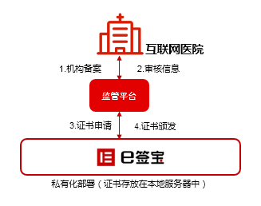

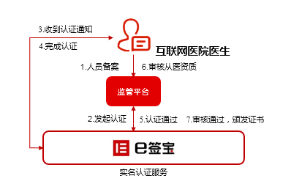

医生实名认证：对于在线医疗平台而言，通常要在对医生实名认证的基础上，叠加对医生的从业资质验证。e签宝提供实名认证的服务，实名认证的方式包括人脸识别、银行四要素认证、运营商三要素认证等等，医生的从业资质验证由平台自行设计规则实现。认证通过后，e签宝为医生颁发数字证书。

## 电子医嘱/电子处方单

对于互联网医疗平台而言，线上获取服务的是患者，提供服务的是执业医生或者药师，患者在线问医，医生在线解答，开具电子医嘱/电子处方，整个服务流程中涉及到医生单方对于电子处方单的签章。大致流程如下：

流程说明：

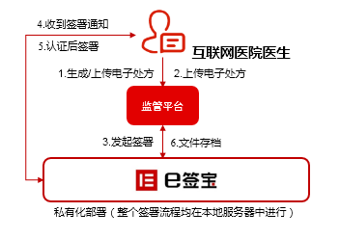

医生签署意愿认证：可选短信验证码、刷脸、签署密码等验证方式，也可使用点击即签署，省去意愿认证环节，提升医生使用体验。

# 闭环的电子签名服务

基于《电子签名法》对“可靠电子签名”的要求，e签宝设计了闭环的电子签名服务体系，为企业客户和签名用户提供便捷、高效、具备强法律效力的电子签名服务。

## 实名认证服务

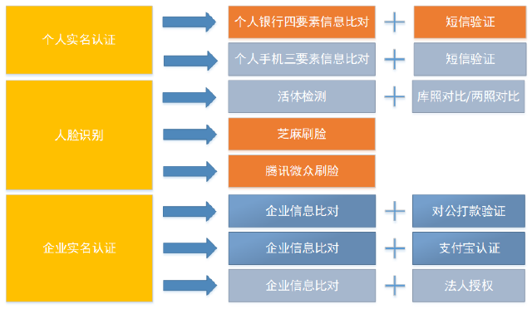

*e签宝实名认证服务总览*

* 个人银行四要素认证

用户通过此种方式认证，提交银行卡号、真实姓名、身份证号、银行预留手机号四要素信息进行比对，信息完全一致，再发送验证码到银行手机号，短信验证码通过之后，通过实名认证。

* 运营商三要素认证：

用户填写姓名、身份证号、本人手机号三项基本信息；打通运营商（电信+移动+联通）验证这三项信息的真实性；向该手机号发送验证码，用户完成验证码校验。

* 人脸识别认证

引入腾讯微众、芝麻信用等成熟的人脸识别服务，对用户进行活体检测，获得活体照片，连接公安库，与公安留底网纹照进行人脸识别比对，并校验用户姓名身份证号是否匹配，比对均一致则实名认证通过。

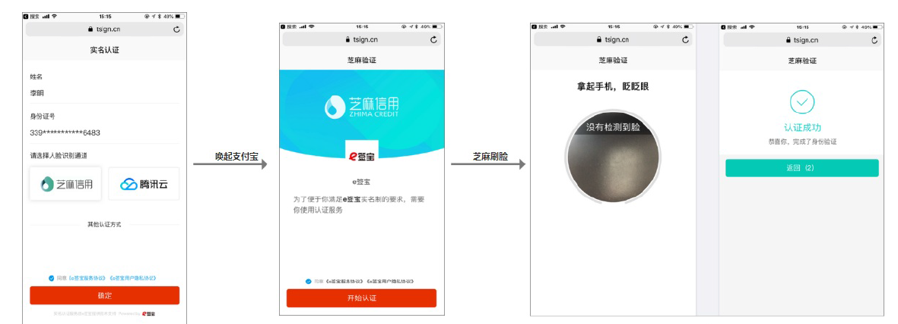

*芝麻信用刷脸认证*

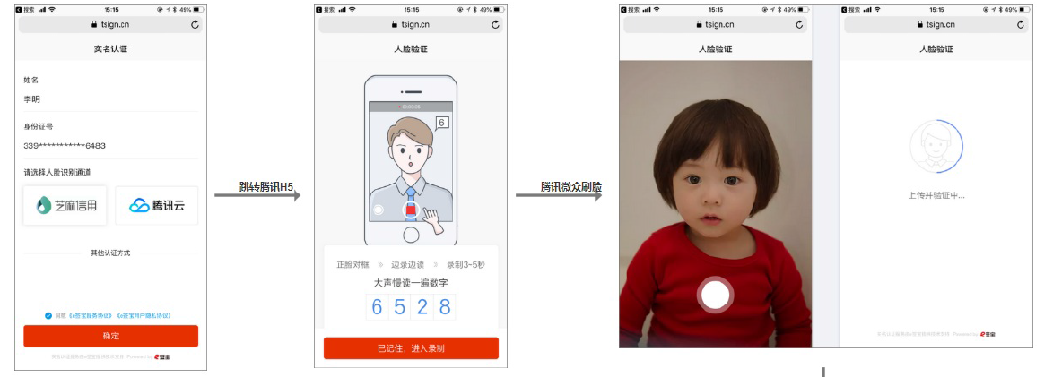

*腾讯微众刷脸认证*

* 企业实名认证

企业对公打款认证：打通工商总局库、质监总局库、公安人口库，比对企业信息、企业法定代表人信息。向企业对公账号随机打款，经办人向财务查询后，回填打款金额，两两对比。在此基础上，叠加经办人的个人实名认证。

企业支付宝认证：基于已经完成实名认证的企业支付宝账号授权，完成签名的实名认证。

## 数字证书服务

用户实名认证通过之后，对接CA机构，为用户颁发实名数字证书。e签宝打通了多家CA认证中心系统，多通道的CA认证服务，可以确保用户能够享受不间断的发证服务。

|  |  |  |  |
| --- | --- | --- | --- |
| **e签宝合作的CA机构** | | | |
| 图片 17 | 图片 18 | C:\Users\E470\Desktop\1.jpg | http://www.hbca.org.cn/images/logo.png |
| http://www.hnca.com.cn/site/web/hnca/images/img_logo.jpg http://www.sicca.com.cn/skins/images/yanggao2_13.jpg https://www.xjca.com.cn/assets/images/index_logo.gif | | | |

e签宝支持为用户颁发**云证书、U盾证书、手机盾证书**等不同形态的数字证书。

近年来，随着云计算、移动互联网、特别是互联网金融的发展，基于云数字证书的电子签名逐步被市场所认可。

云证书通过形成完整证据链来达到《电子签名法》所定义的可信任电子签名的要求。通过事件证书、意愿认证、时间戳证据固化、联合公证处存证等技术手段，既保证了电子签名的安全性，又极大的提升了用户体验。

## 电子印章服务

* **模板印章生成服务**

模板印章生成服务是根据用户实名身份信息为用户制作指定的模板印章。

e签宝平台根据用户信息完成模板印章制作后返回制作完成的电子印章数据，作为用户签署印章使用。

支持的个人印章模板如下：

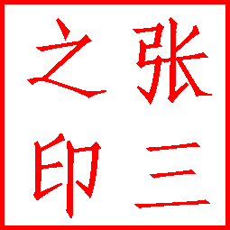

支持的企业印章模板如下：



* **自定义印章生成服务**

所谓自定义印章服务，就是通过开放接口的方式，支持用户上传自定义印章图片。包括企业自定义印章和个人自定义印章、个人手绘签名等。

## 电子签名服务

|  |  |
| --- | --- |
| 数字签名标准 | |
| 数字签名标准 | PADES标准 |
| 签名文件格式 | PDF、OFD |
| 数字签名加密算法 | |
| 国际算法 | RSA2048、 SHA256 |
| 国产算法 | SM2、SM3 |
| 签署方式 | |
| 原文签署 | 签名文件原文上传e签宝，在e签宝平台进行签名加密操作，借助于e签宝这个公证的第三方平台，确保签名过程的法律效力 |
| 摘要签署 | 摘要签署是基于部分用户的隐私保护需求，希望能够保证原文的信息安全，确保原文数据不被任何他方系统获取。我们根据数字签名的原理，将摘要运算和私钥加密运算分离，摘要运算在应用系统本地完成，私钥加密运算在e签宝平台完成。 |
| 签章位置 | |
| 支持单页签署、多页签署、骑缝章签署，支持坐标定位、关键字定位、手动拖拽定位 | |
| 签署意愿认证方式 | |
| 短信验证码 | 通过向用户手机发送一条验证码，来达到意愿认证目的 |
| 刷脸认证 | 通过活体检测、人脸识别的方式，确认签署人为用户本人 |
| 签署密码 | 通过预置的签署密码进行签署意愿认证 |

## 签名验证服务

e签宝提供文件验签服务，通过验签可快速判断合同真伪，是否为贵司所签署盖章，从而解决贵公司顾虑。验签方式有以下几种：

1. **PDF文件验签-e签宝官网验签**

通过e签宝电子签章服务签署的PDF文件，可以在e签宝官网的【验证】窗口，通过上传PDF文档进行验证。

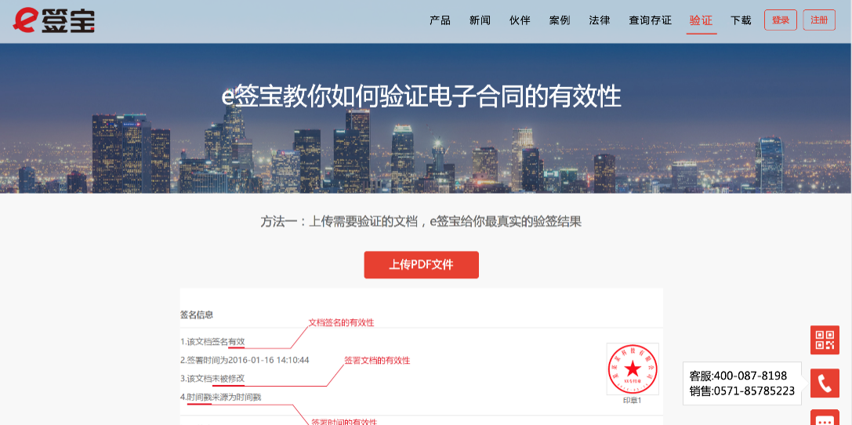

验签结果展示如下：

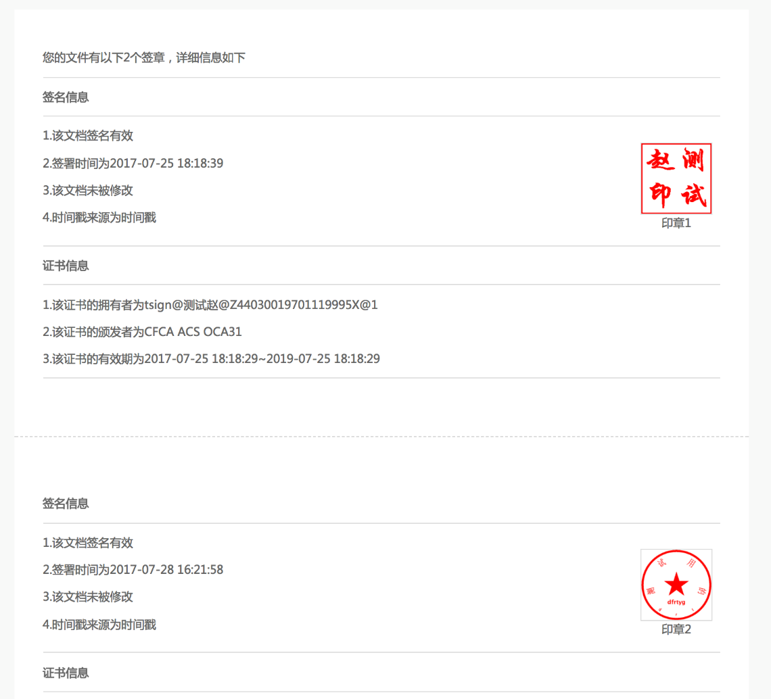

通过查看证书信息可查看该证书是否归属于贵公司。

1. **PDF文件验签-Adobe-reader离线验签**

所有e签宝签署的电子合同都可通过Adobe阅读器验签。因为e签宝基于ISO32000认证的PDF版式文件，符合国际认证的PADES电子签名标准。

由于天谷的电子签名使用的是国内CA颁发的CA证书，所以使用Adobe Reader进行电子签名有效性验证的时候需要先将国内CA的证书导入到Adobe Reader的信任链接中。

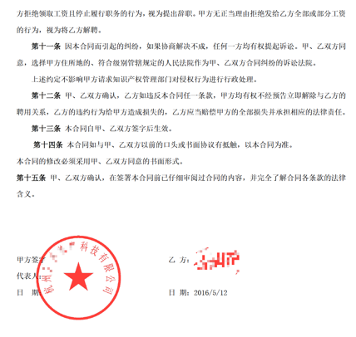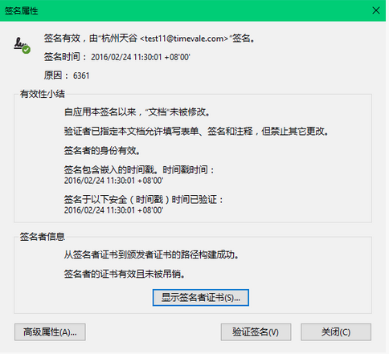

1. **数据签署接口验签**

电子签章服务提供接口的形式来实现数据签署验签服务，业务系统将需要验签的数据和签署ID传输给电子签章客户端接口，客户端将验签数据封装成标准的json格式数据，并提取摘要。通过验证是否与签名结果中解析出的数据摘要一致来验证签署的有效性和完整性。

## 存证出证服务

e签宝提供场景式全文存证（将证据原文提交到e签宝平台）和场景式摘要存证（将证据做摘要后存到e签宝平台）两种存证方式，区别于传统单一证据点服务，场景式存证将客户在应用系统中的所有动作轨迹予以固化，形成证据链条后在e签宝系统予以固化。

用户可以在e签宝出证平台下载证据报告，作为证据向法院出示。同时，e签宝与国家信息中心下属国信司法鉴定中心建立合作关系，该鉴定机构为e签宝上的所有签署行为提供法律背书。遇到纠纷时，该司法中心可以对e签宝电子签名相关业务开通绿色通道，对相关数字签名进行取样并对其同一性、真实性极其是否被篡改进行鉴定，出具准确的司法鉴定文书，形成符合法律规范的证据形式，以满足用户的司法鉴定需求。e签宝还与仲裁机构建立合作，客户也可以选择通过仲裁来实现法律纠纷处理。e签宝还提供与公证处合作的存证服务，用户可以在e签宝托管证据，当出现司法纠纷时由公证处直接出具公证书。

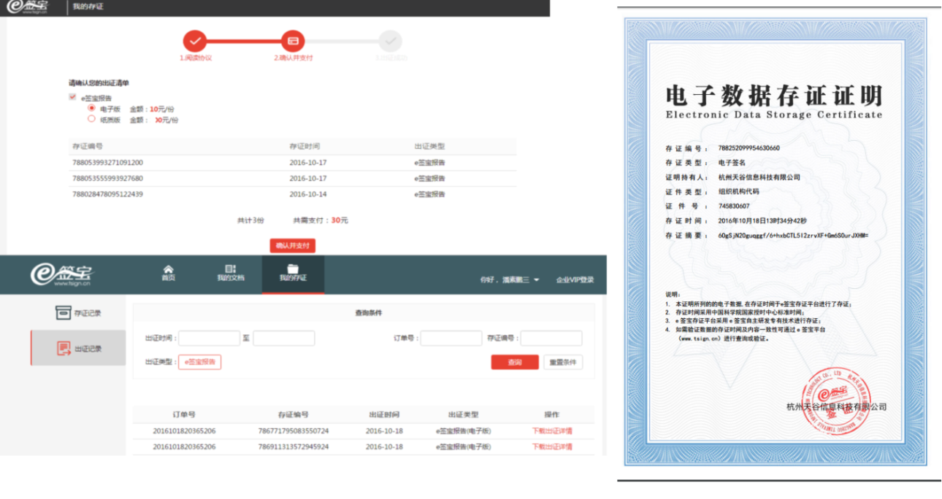

## 法律服务

e签宝面向所有客户以及客户的用户提供各类法律服务。

* **出证服务**

e签宝证据报告。将用户存证到e签宝的所有电子证据予以出证，并加盖e签宝电子签章。

联合司法鉴定。e签宝联合司法鉴定机构，基于存证在e签宝的电子证据，对事件司法鉴定，并出具《司法鉴定报告》。

联合公证。e签宝联合公证处，基于存证在e签宝的电子证据，对事件出具《公证书》。

* **成功判例**

e签宝提供出证服务，至今所有司法判例都支持了e签宝提供的电子证据。

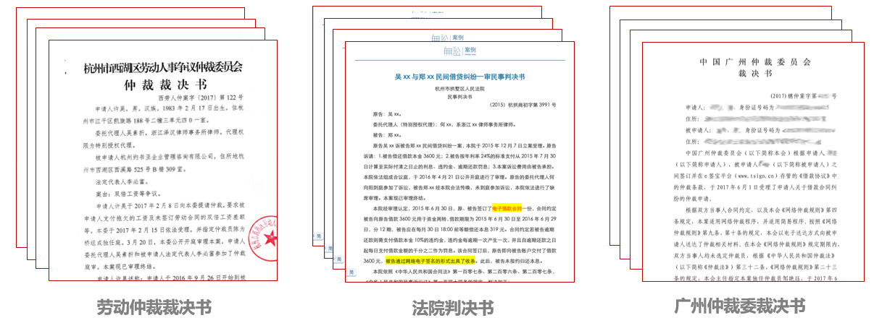

* **保险保障**

此外，我们还联合泰康为客户提供保险保障服务。一旦电子证据无效，或者e签宝服务故障，均可得到保险的保障。

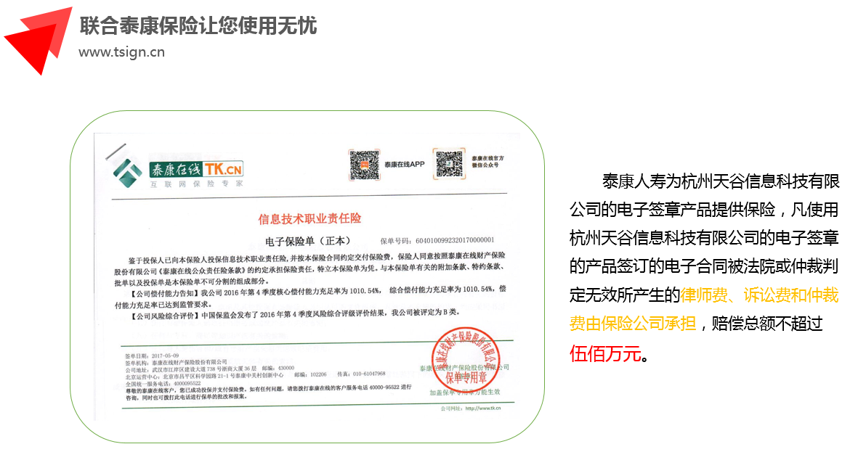

# 多样化解决方案

## 公有云方案

### 方案概述

e签宝电子合同公有云方案围绕电子合同生命周期，提供了一套完整连贯的身份核验+合同签署 +数据存证服务（包括实名认证、证书申请、在线签署、印章管理、合同管理、合同签署流程管理、自动存证等）。由e签宝电子合同签约平台完成签署任务的发起、签署人的身份核验、合同展示、合同签署、签署人签约意愿核验、全流程证据存证一站式服务，同时基于支付宝、微信、手机H5，PC浏览器等终端，为机构对个人签约（B2C）、机构对机构签约（B2B）、个人对个人签约（C2C）等应用场景提供多样签署方式。

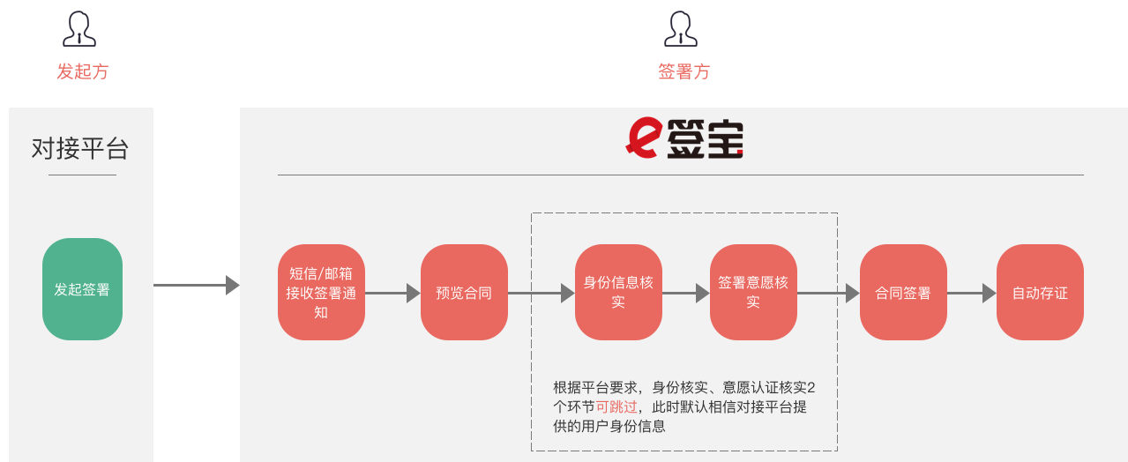

### 签署场景

常见的合同签署场景有如下三种：

1）**页面跳转签署**：签名人在客户业务平台进行相关业务操作，当需要签署合同时，由平台调用e签宝电子合同服务接口，发起合同签署流程，签名人通过页面跳转的方式，进入到e签宝电子合同服务页面，查看并签署合同，合同签署完成后，页面可重定向到业务平台指定页面。支持通过接口参数指定合同查看、签署页面的色调、风格，以保持跟业务平台风格一致。

2）**基于短信、邮件通知的远程签署**：由客户平台调用e签宝电子合同服务接口，发起合同签署任务，通过短信、邮件等方式给签署人发送签署通知，签署人收到通知后，打开短信或邮件中的链接，加载电子合同H5/WEB页面，完成合同查看、身份认证、合同签署。

3）**现场扫码签署**：由客户平台调用e签宝电子合同开放服务接口，发起合同签署任务，生成签署二维码，签名人现场通过手机扫描二维码，打开签署链接页面，完成合同查看、身份认证、合同签署。

### 方案亮点

* e签宝全程见证、全程认证，让平台更中立，让签约更可信；
* 服务自由组合，各个环节灵活配置；
* 支持H5、支付宝、微信等多签署终端；
* 支持刷脸认证、银行四要素认证等多种个人实名认证方式；刷脸、短信验证码等多种意愿认证方式；支持对公账户打款的企业实名认证；
* 自由替换H5页面颜色、logo，完美融合对接系统的风格；
* 第三方全程见证，自动存证，实时固化所有参与方的操作日志，不怕恶意抵赖；
* 360度全方位法律服务，联合公证处、司法鉴定中心、调解中心、仲裁委、法院，打造电子证据闭环。

### 摘要签署

* **需求分析**

出于信息隐私保护的考虑，部分客户不愿意将文件内容（如合同）流出到第三方平台。

* **解决方案**

除了公有云纯API接口对接的方案，e签宝还提供了一种基于本地WAR包的摘要签署方案；接入平台在本地调用e签宝WAR包完成文件的摘要运算，仅将摘要值传递至e签宝公有云平台，e签宝完成数字签名后返回签名值给本地WAR包，最终完成原文和电子签章的合成。

同时，e签宝通过本地WAR包提供电子合同查看和签署的页面，用户通过e签宝页面查看和签署合同，确保平台展示给用户的合同一定是用户最终签署的合同。

* **方案价值**

既完成了合法合规的电子签章，又保护了平台数据的隐私。

## 私有云方案

### 需求分析

选用电子签章私有云方案的客户，通常存在以下典型需求：

需求一：印章统一管理，降低用印风险。传统模式中，印章由子公司或分支机构自行保管，总部无法掌控印章的使用场景，造成较大的信息安全风险。总部希望统一的印章管理，且所有文件经过审批后再执行盖章操作。

需求二：合同管理需求，盖章文件统一管理。对电子签章后的文件能够进行统一管理、归档，形成组织内部的电子合同档案库，需要提供包括文档的生成、流转、标签化管理、查询、利用等。

需求三：统一签章平台需求，对于集团型企业，人力资源、供应链、内部流程审批、内部公文签发等诸多应用场景均需要应用到电子签名服务，相对于各个应用场景独立对接电子签名公有云服务，企业更希望建设一套统一的签章平台，作为集团内部签章服务的提供方，从而加强企业数字化的协作和统一管控。

### 方案概述

电子签名私有云方案，由e签宝为客户在本地机房（或专属云服务器）部署一套电子签章软件系统，由该系统提供电子签名服务。

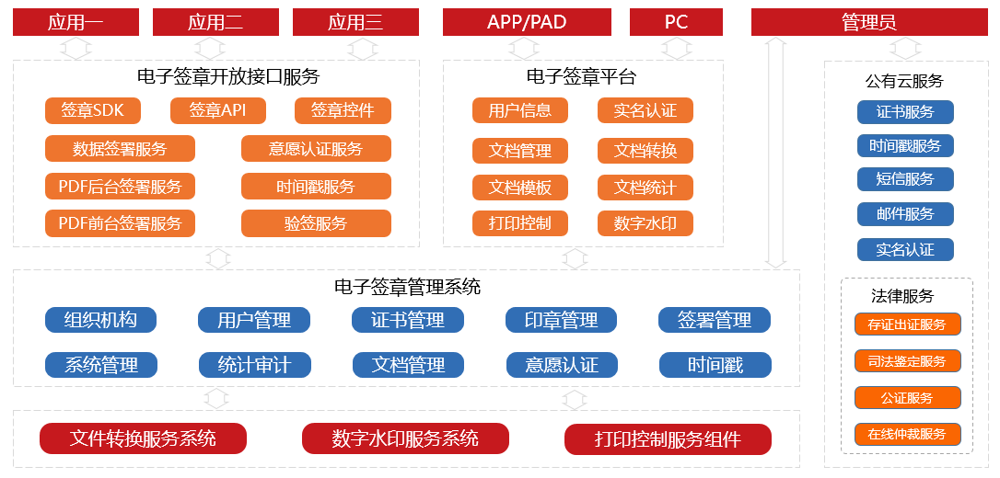

电子签章系统由电子签章开放接口服务、电子签章平台和电子签章管理系统三大子系统组成。

通过电子签章开放接口服务提供API、SDK、ActiveX等多种接口供本地应用调用，电子签章平台提供现成的文档签署平台，覆盖PC端和H5端，提供电子签章管理系统，支持对组织机构、用户、数字证书、印章、签署文件和签署记录等进行管理。

### 适用场景

私有云部署方案适用于对信息系统和数据安全要求较高、有印章统一管理要求的政府、大金融、医疗卫生、大型集团企业等客户。

## 混合云方案

混合云方案也需要在客户本地部署电子签章系统服务，与完全私有化部署的区别在于：

混合云方案中，企业内部用户使用本地部署的电子签章服务，证书存放在企业本地，调用本地证书进行电子签名；企业相关的外部用户（如供应商、经销商）使用e签宝公有云签章服务，证书存放在e签宝与CA机构共建的机房，需要调用云端的证书完成电子签名。

混合云方案的意义在于该部署模式既保证了内部用户的数据信息安全，又保证了外部用户签署的合法合规性，杜绝了企业非法调用外部用户证书进行电子签名的嫌疑。

## 方案对比

|  |  |  |  |
| --- | --- | --- | --- |
| **选择要素** | **公有云** | **私有云** | **混合云** |
| **部署周期** | 1-2周 | 20-30天 | 20-30天 |
| **证书存放地** | e签宝公有云 | 客户本地服务器 | 内部用户证书存放在本地服务器  外部用户证书存放在e签宝公有云 |
| **管理类功能** | 较少 | 丰富 | 丰富 |
| **建设投入** | 较低 | 较高（含软件费用） | 较高（含软件费用） |

# 技术方案

## 技术原理

### 电子签名系统的运行模型

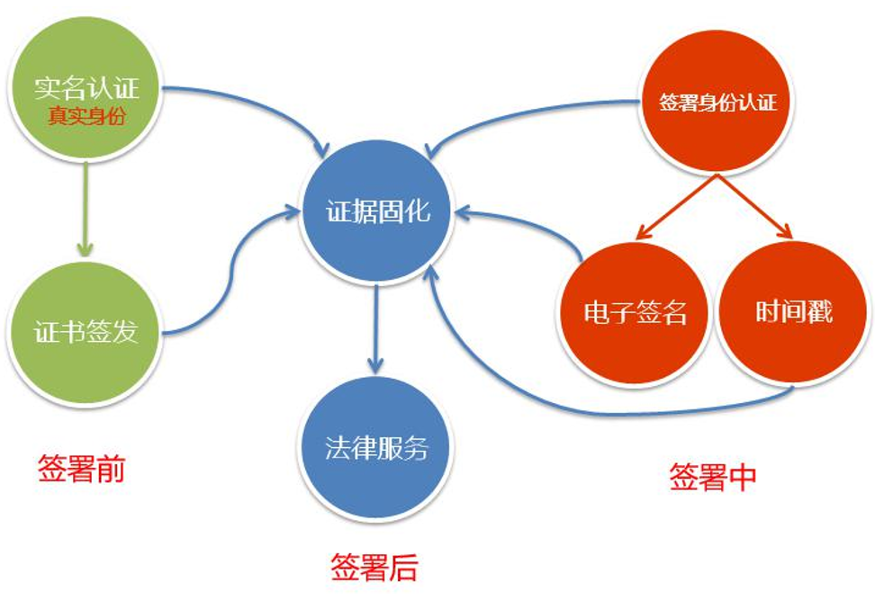

### 非对称算法

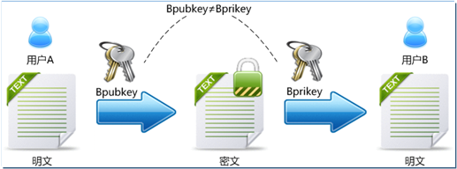

传统的算法加密密钥与解密密钥相同，称之为对称算法；1976年出现的非对称算法，加密密钥与解密密钥不同，这对密钥一个称为公钥，一个称为私钥。公钥是公开的，互联网中任何人都可以取得所有他人的公钥；私钥是私密的，只有持有人自己才能使用。

用户A向用户B发送秘密信息时，使用B的公钥加密信息；B收到文件后，使用私密的私钥解密信息。

除了实现数据的机密性传输之外，非对称算法还可以达到防抵赖的目的。原理是A使用自己的私钥加密文件；B收到文件后，使用A的公钥解密；如果能够解密的，证明文件一定来源于A。

### 摘要算法

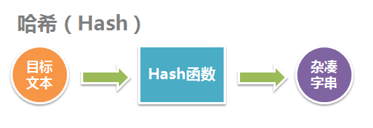

摘要算法，也叫做哈希算法、指纹算法、杂凑算法。就像每个人的指纹一样，任何不同的数据经过摘要算法后得到的结果都是不同的，而任何相同的数据经过摘要算法后得到的结果都是相同的。因此，摘要结果又称之为数据的数字指纹。

摘要算法常常用于密码的校验。为了防止密码以明文方式保存数据库造成的安全隐患，常常对密码进行摘要算法后保存在数据库；在身份认证时，对用户输入的密码再做一次摘要，并与数据库中的摘要进行比较；如果相同，则认证通过。

摘要算法也常常用于实现数据的完整性校验。我们将数据进行一次摘要运算，将结果与数据原文同时保存或发送给另一方；在校验时，将数据原文再做一次摘要，并将结果与原摘要结果进行比对，如果相同说明未被篡改，如果不同则说明原文被篡改。

### 数字签名原理

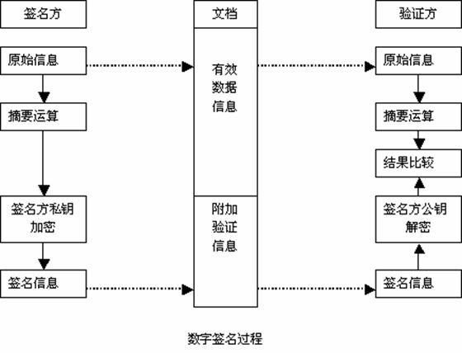

在数字签名理论中，还涉及到了摘要算法。摘要算法是一种不可逆的单向散列算法，具有如下几个特点：

* 相同的一段数据经过摘要算法后得到的数据串相同；
* 任何长度的数据经过摘要算法后均得到相同长度的数据；
* 任何不同的数据经过摘要算法后得到的数据串肯定不同。

公钥理论虽然解决了密钥的分发问题，但相对于传统密码学理论也存在不足，最大的不足之处是加密效率较低，不能满足对大容量数据的加密需求。在数字签名过程中引入摘要算法的原因正是如此。

签名的过程如下：对原始信息进行一次摘要，然后利用签名方的私钥对摘要结果进行加密（称为签名），形成签名信息并同原文一起发送给接收方。

验证的过程如下：首先对原始信息进行一次摘要，然后利用签名方的公钥对签名结果进行一次解密得到另一份摘要，比对两份摘要结果，如果两份摘要结果相同则说明文档来源于签名者，并未被篡改。

### 时间戳

时间戳是“数字证明”中的另一个关键环节，即证明某数据在某个时间存在，并且未被篡改。时间戳的原理是将原始数据经过一次摘要运算，将摘要结果发送给时间戳签发中心，时间戳签发中心使用数字签名技术对摘要结果和当前时间进行一次数字签名，由于摘要结果是原文的数字指纹从而得以证明该原文在这个时间存在，同时解决了防篡改问题。其原理如下：

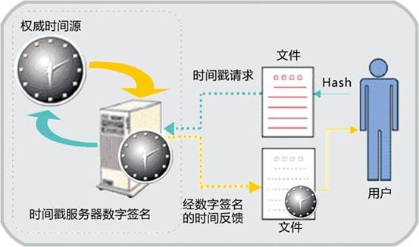

### PADES数字签名标准

PADES是由ISO32000定义、由ETSI维护的PDF数字签名规范。几乎所有的PDF阅读器均遵循这一规范，从而确保生成的数字签名可以在不同的PDF阅读器中被正确验证。

### PKI理论

公钥密码学是密码学的一次颠覆性的革命，公钥密码学为身份认证、数据保密、数据完整性、行为不可抵赖性奠定了应用基础。在以上概念中，我们认识到了数据机密性、完整性、不可抵赖性的实现机理。但是在以上理论中，我们忽视了一个最重要的因素。这个因素就是：在网络中，如何证明一对密钥的拥有者？在前面我们说的理论中，可能出现以下问题：黑客声称他就是合同中的甲方，并声称是甲方所持有密钥对的拥有者，利用该私钥签署了一份合同，结果造成了巨大损失。以上漏洞如果应用在数据加密传输领域，则将造成数据机密性遭到破坏。

PKI就是公钥密码学的一个最严密、最完善的应用，英文全称为public key infrastructure，即公开密钥基础设施。PKI中定义了一个公正的第三方，即我们通常意义上说的CA（第三方认证机构），由CA来认定某密钥对属于某个实体；密钥对与实体的关系通过数字证书来展现，在数字证书中包含了实体公钥、实体身份信息以及CA的签名；在PKI中还包括了LDAP（用于发布数字证书）、CRL（证书吊销列表即黑名单）、RA（注册权威，即PKI体系的业务处理机构）、KM（密钥管理）等组件。

## 安全与高可用方案

### 依托云计算的坚固安全

e签宝云主机、云数据库、云存储、负载均衡等均提供了充分的安全保障，特别是负载均衡确保了系统能够承载海量访问的压力，e签宝承诺提供超过99.99%的高可用服务。

通过云计算厂商安全产品达到对DDoS攻击防护和渗透攻击的目的。DDoS防护提供四到七层的DDoS攻击防护，防护类型包括CC、SYN flood、UDP flood等所有DDoS攻击方式。Web应用防火墙会对HTTP的请求进行异常检测，拒绝不符合HTTP标准的请求。并且，它也可以只允许HTTP协议的部分选项通过，从而减少攻击的影响范围。甚至，一些Web应用防火墙还可以严格限定HTTP协议中那些过于松散或未被完全制定的选项。

借助云计算厂商的渗透测试服务，通过模拟黑客攻击的方式，进行专业性的入侵尝试，评估出重大安全漏洞或隐患的增值服务，借此e签宝能比黑客更早发现业务和系统的重大隐患，从而保障网络服务的安全稳定运行。

### 基于SSL加密的传输安全

SSL(Secure Sockets Layer 安全套接层),及其继任者传输层安全（Transport Layer Security，TLS）是为网络通信提供安全及数据完整性的一种安全协议。TLS与SSL在传输层对网络连接进行加密。

1）认证用户和服务器，确保数据发送到正确的客户机和服务器；

2）加密数据以防止数据中途被窃取；

3）维护数据的完整性，确保数据在传输过程中不被改变。

### MSTP/VPC专线支持

大型企业对于信息安全要求非常高，担心信息传输泄密。解决方案：在客户机房与e签宝平台之间架设物理MSTP专线或虚拟VPC专线，从而确保了数据传输的高机密性。

### SLB负载均衡支持

负载均衡（Server Load Balancer，简称SLB）是对多台云服务器进行流量分发的负载均衡服务。SLB可以通过流量分发扩展应用系统对外的服务能力，通过消除单点故障提升应用系统的可用性。

SLB服务通过设置虚拟服务地址（IP），将位于同一地域（Region）的多台云服务器（Elastic Compute Service，简称ECS）资源虚拟成一个高性能、高可用的应用服务池；根据应用指定的方式，将来自客户端的网络请求分发到云服务器池中。

SLB服务会检查云服务器池中ECS的健康状态，自动隔离异常状态的ECS，从而解决了单台ECS的单点问题，同时提高了应用的整体服务能力。在标准的负载均衡功能之外，SLB服务还具备TCP与HTTP抗DDoS攻击的特性，增强了应用服务器的防护能力。

SLB服务是ECS面向多机方案的一个配套服务，需要同ESC结合使用。

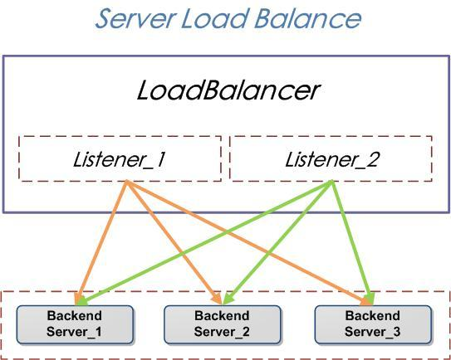

### 严格灰度升级控制

灰度升级是指在黑与白之间，能够平滑过渡的一种发布方式。A/BTest就是一种灰度发布方式，让一部用户继续用A，一部分用户开始用B，如果用户对B没有什么反对意见，那么逐步扩大范围，把所有用户都迁移到B上面来。灰度升级可以保证整体系统的稳定，在初始灰度的时候就可以发现、调整问题，以保证其影响度

## 关键技术及创新点

### 原文沙箱保护技术

客户不愿意将文件内容（如合同）流出到第三方平台。解决方案：区别于竞争对手的API方案，e签宝提供了一种基于SDK的混合云方案；接入平台在本地调用e签宝SDK完成哈希摘要，仅将哈希值传递至e签宝，e签宝完成数字签名后返回签名值给本地SDK，最终完成原文和电子签章的合成。方案价值：既完成了合法合规的电子签章，又保护了平台隐私数据。

### 基于分段密钥的文件加密方案

客户担忧保存在e签宝的的文件泄密。解决方案：文件全部以AES 256位算法加密；密钥和文件分开存放，拿到任何之一都无法解密；密钥分段使用非对称算法加密成多个数字信封，保存在不同位置；解密时，需要同时拿到多份钥匙才能解密数字信封，并获得密钥完整拷贝，同时需要拿到加密文件才能解密；为防止文件无法解密，每份数字信封均有两份拷贝。方案价值：彻底打消客户对e签宝存放文件信息安全的担忧。

### 对国产加密算法、版式文件的支持

国家密码管理局大力推进国产算法的应用、国务院办公厅大力推进国产版式文件的应用；政府、大金融、国企对国产加密算法、国产版式文件需求迫切。解决方案：e签宝已经获得《商用密码产品型号证书》，已经支持SM1\SM2\SM3\SM4国产加密算法，并已经率先支持国产版式文件OFD格式。方案价值：满足了政府、大金融、国企等高端用户需求；防止了国家强制推行国产加密算法、版式文件带来的系统性风险。

### 面向半程无纸化的电子印章防伪技术

目前电子签名的推广还在初级阶段，因此仍然有许多用户只接受纸质文件或需要将电子文件以纸质方式存档；如何解决电子签名后打印的纸质文件的防伪问题，是目前市场的普遍需求。解决方案：印章数字水印技术，利用光栅原理将特定字符隐藏在电子印章中，肉眼无法识别，但通过特殊光学设备可以查证印章中的信息，从而实现印章的防伪；文档数字水印技术，利用文字中分割矩阵的黑白像素点变化实现信息隐藏，从而实现纸质文件防伪目的；上述两项均是e签宝专利技术。方案价值：在电子签名推进的过程中，使得传统签字盖章与电子签名无缝对接。

### 事件数字证书

区别于传统UKEY方式，e签宝采用云证书方式管理用户密钥；由于用户不直接掌控私钥，因此担心自己的证书被盗用。解决方案：区别于传统长效数字证书，e签宝提供了一种事件型证书解决方案；即用户数字证书非长期一直存在，当签名动作发生时，才即时申请数字证书，证书使用后即销毁。方案价值：有效防范了长效数字证书密钥存放在后台数据库导致的可能被管理员或黑客盗用问题。

### 区块链保全技术

e签宝与众安科技、factom、万向区块链以及高校和司法机构合作，将固化的电子证据进一步分布式保全在联盟区块链中，进一步提升电子证据客观公正性。

# e签宝公司介绍

## 中国最大的第三方电子签名平台

e签宝成立于2002年，自成立以来，一直坚持只做“电子签名”一件事，十六年来我们不断打磨技术，努力为客户提供最贴心最优质的服务。

e签宝总部位于杭州，在北京、上海、广州、深圳、南京、成都、重庆、西安、济南、厦门、青岛、武汉等地设立分支机构。公司员工超过350人，研发团队占60%以上。

截止到2018年7月，e签宝已服务超过150万家企业用户，个人用户突破1.2亿，累计签署量42亿次，日均签署量2000万。

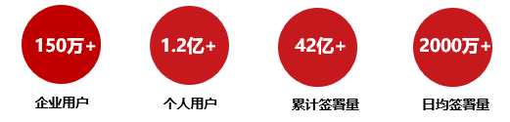

据艾瑞咨询于2018年7月24日发布的[《2018年第三方电子签名行业研究报告》](http://report.iresearch.cn/wx/report.aspx?id=3245)显示，e签宝在市场占有率、日均签署量等各项数据上均稳居行业第一，并且超过第2、3名的数据总额。

2015年，e签宝获得绩优资本1000万人民币PreA轮投资。2016年，e签宝获得东方富海和清控银杏4500万元A轮投资，2018年1月10日，e签宝获得前海梧桐领投，清控银杏跟投合计1.5亿元B1轮融资。e签宝的A轮和B1轮融资金额均为行业最高，迄今为止，e签宝是国内估值最高的第三方电子签名公司。

## 资质最全的互联网电子签名平台

电子签名行业属于信息安全行业中的密码行业，国家对于密码行业具有非常严格的准入门槛。《商用密码管理条例》对于密码产品的生产、销售有如下规定：

第七条：商用密码产品由国家密码管理机构指定的单位生产。未经指定，任何单位或者个人不得生产商用密码产品；

第八条：商用密码产品指定生产单位生产的商用密码产品的品种和型号，必须经国家密码管理机构批准，并不得超过批准范围生产商用密码产品；

第十条：商用密码产品由国家密码管理机构许可的单位销售。未经许可，任何单位或者个人不得销售商用密码产品。

e签宝取得了全牌照的商用密码产品销售资格；同时通过了公安部计算机信息系统安全产品检测，获得了《公安部计算机信息系统安全专用产品销售许可证》；通过了公安部等保三级评测，获得《公安部等保三级证书》；通过了ISO 27001信息安全体系认证；通过了信通院《可信云认证》。

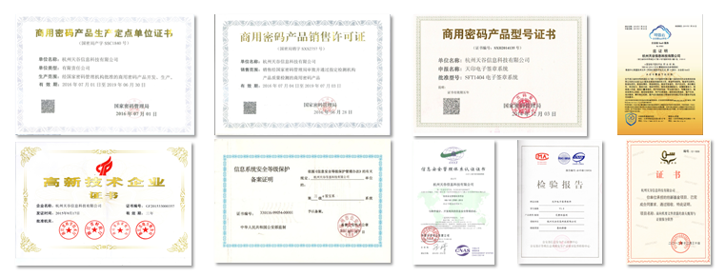

## 行业标准制定者

**参与密标委标准制定工作。**国家密码标准化委员会首批成员单位，参与制定了《基于云计算的电子签名服务密码标准体系研究》、《基于云的电子签名服务技术要求》、《电子招投标密码应用技术规范》。

**参与电子合同国家标准制定。**《电子合同订立流程规范》由全国电子业务标准化技术委员会提出，经国家标准化管理委员会批准，正式列入2014年国家标准制修订项目计划，项目编号为：20141105-T-469，项目名称为《电子商务电子合同规范》。

**参与电子文件管理推进联盟标准制定。**联盟是在国家电子文件管理部际联席会议办公室、工业和信息化部、国家标准化管理委员会指导下，由电子文件管理领域相关企业、院校、科研机构以及用户等单位组成，以贯彻落实电子文件管理国家战略、聚合产业力量推进电子文件标准在各领域落地应用、提升我国电子文件管理水平为宗旨的行业性组织。

## 顶级合作客户

我们拥有全行业最均衡的客户群分布，既包括政府公共事业机构，也有互联网平台；既包含金融行业客户，也有传统大型企业集团。

|  |  |  |  |
| --- | --- | --- | --- |
| **大金融版块** | | | |
| **银行** | | | |
|  | http://www.psbc.com/data/tosend/resource/upload/20160415/0100eda8-f031-463b-a4a2-ab881abbe0b9.jpg | http://bank.pingan.com/app_images/pingan/v30/newbank/payh_logo.png | http://www.njcb.com.cn/njcb/resource/cms/2016/04/logo.jpg |
| [返回首页 - 北京银行](http://www.bankofbeijing.com.cn/) |  | https://xwbank.com/images/logo.png | https://gss2.bdstatic.com/-fo3dSag_xI4khGkpoWK1HF6hhy/baike/w%3D268%3Bg%3D0/sign=1f0e20185e6034a829e2bf87f3282e69/0b7b02087bf40ad1e4f26efa552c11dfa9ecce91.jpg |
| logo.png |  |  |  |
|  |  |  | https://gss3.bdstatic.com/-Po3dSag_xI4khGkpoWK1HF6hhy/baike/w%3D268%3Bg%3D0/sign=7ec354152934349b74066983f1d172f3/80cb39dbb6fd52668bf8891baa18972bd50736e9.jpg |
| http://www.wegobank.cn/data/tosend/resource/template/template/images/logo_big.png | https://ss0.bdstatic.com/70cFuHSh_Q1YnxGkpoWK1HF6hhy/it/u=1024020464,337680932&fm=27&gp=0.jpg | https://timgsa.baidu.com/timg?image&quality=80&size=b9999_10000&sec=1532860665240&di=688c4623920794c3a4a0916c50d4e4ab&imgtype=0&src=http%3A%2F%2Fpic22.nipic.com%2F20120716%2F372793_184743179183_2.jpg |  |
| **基金保险** | | | |
|  |  |  |  |
|  |  |  |  |
| **互金平台** | | | |
|  | 图片 1 |  |  |
|  |  |  |  |
|  |  |  |  |
|  |  |  |  |
|  |  |  |  |
| **小贷平台** | | | |
|  |  |  |  |
| http://www.shengdaxd.com/static/images/index/logo.png |  |  |  |
| http://www.sbtjtjf.com/images/logo.png双胞胎小贷 | 佐力小贷 |  |  |
| **消费金融** | | | |
|  |  |  |  |
| t017d55b0de0ef0085b |  |  |  |
| **融资租赁** | | | |
|  |  | logo.png |  |
| [http://www.nuode.net/img/logo-hd.png](http://www.nuode.net/index.aspx) |  |  |  |
|  |  |  |  |
| **商业保理** | | | |
| http://realestate.pingan.com/realestate/comms/img/pa_logo.png | http://www.zsfactoring.com/static/web/img/logo.png?v=v3 | http://www.cpycf.com/themes/default/images/logo.gif |  |
|  |  |  |  |
|  |  |  |  |
| **供应链金融** | | | |
|  |  |  | logo.jpg |
|  |  |  |  |
|  |  |  |  |
| **互联网+** | | | |
| **互联网巨头** | | | |
|  |  |  |  |
|  |  |  |  |
|  |  |  |  |
|  |  |  |  |
| **电商平台** | | | |
|  |  |  |  |
|  |  |  |  |
|  |  |  |  |
| **B2B大宗商品交易** | | | |
|  |  |  |  |
|  |  |  |  |
|  |  |  |  |
| **汽车服务** | | | |
|  |  |  |  |
|  |  |  |  |
|  |  |  |  |
|  |  |  |  |
| **旅游平台** | | | |
|  |  |  | C:\Users\lenovo\Desktop\天谷科技相关资格证明文件.files\趣旅.png |
| https://timgsa.baidu.com/timg?image&quality=80&size=b9999_10000&sec=1522171635640&di=a9ed07b4be2950d96e8fb3bc5c5a1b09&imgtype=0&src=http%3A%2F%2Fww1.sinaimg.cn%2Flarge%2F74f4c7abgw1dthdww4mxqj.jpg |  |  |  |
|  |  |  |  |
| **租房平台** | | | |
|  | C:\Users\E470\Desktop\u=681424982,1791147102&fm=58&bpow=1813&bpoh=1813.jpg | C:\Users\E470\Desktop\log11o.png | C:\Users\E470\Desktop\logo\爱上租.gif |
|  | C:\Users\E470\Desktop\zhujialogo.png | C:\Users\E470\Desktop\u=3938452128,2376318458&fm=58&s=A08357328930CC010C402052020010F2&bpow=121&bpoh=75.jpg | C:\Users\E470\Desktop\logo\随寓.gif |
| C:\Users\E470\Desktop\logo.png |  | C:\Users\E470\Desktop\cf1b9d16fdfaaf51907d975b865494eef11f7ab3.jpg |  |
|  |  |  |  |
| **人力资源服务** | | | |
|  |  |  |  |
|  |  |  |  |
|  |  |  |  |
| **在线教育** | | | |
|  |  | https://timgsa.baidu.com/timg?image&quality=80&size=b9999_10000&sec=1529990333646&di=3478bf3f135979471cdec246f28cb781&imgtype=0&src=http%3A%2F%2Fwww.01job.cn%2FeWebEditor%2Fuploadfile%2F20150424134443675.jpg | http://static.yxcps.cn/images/logo2.png?v=124 |
| https://www.zkguanjia.com/resources/image/logo.png | http://www.hailiangedu.com/templates/default/images/logo.jpg |  |  |
|  | http://ozjsgy5je.bkt.clouddn.com/logo.png |  |  |
| **家装平台** | | | |
|  |  |  |  |
|  |  |  |  |
|  |  |  |  |
| **医药平台** | | | |
|  |  |  |  |
|  |  |  |  |
| **知识产权保护** | | | |
|  |  |  |  |
|  |  |  |  |
| **大型企业** | | | |
| **大型国企** | | | |
|  |  | http://www.cnbg.com.cn/templets/cnbg/css/img/logo.png |  |
|  |  |  |  |
| http://www.zxhsd.com/images/logo.png |  | https://gss1.bdstatic.com/9vo3dSag_xI4khGkpoWK1HF6hhy/baike/w%3D268%3Bg%3D0/sign=5850e5fe566034a829e2bf87f3282e69/0b7b02087bf40ad1a3acab1c5d2c11dfa8ecce81.jpg |  |
| **知名外企** | | | |
|  |  |  |  |
|  |  |  |  |
| **通信与安防** | | | |
|  |  |  |  |
|  |  |  |  |
|  |  |  |  |
| **地产服务** | | | |
|  |  | http://realestate.pingan.com/realestate/comms/img/pa_logo.png |  |
|  |  |  |  |
|  |  |  |  |
| **汽车厂商** | | | |
|  |  |  |  |
|  |  |  |  |
| **电汽制造** | | | |
|  |  |  |  |
|  |  |  |  |
| **快消品行业** | | | |
|  |  |  |  |
|  |  |  |  |
| **物流行业** | | | |
|  |  |  |  |
|  |  |  |  |
|  |  |  |  |
| **化工集团** | | | |
|  |  |  |  |
|  |  |  |  |
| **生物医药** | | | |
| http://www.cnbg.com.cn/templets/cnbg/css/img/logo.png |  |  |  |
|  |  | http://www.berrygenomics.com/wp-content/uploads/2014/05/berry-logo2017.png |  |
| **农业服务** | | | |
|  |  | http://www.sbtjtjf.com/images/logo.png |  |

# 医疗行业案例分析

## 部分案例列表

e签宝产品主要应用在医院或者医药互联网平台的电子病历、电子处方等环节，有效的解决了电子病历、电子处方签字等环节，解决了医疗行业的信任问题，有效的促进医疗卫生行业快速的往“数字化”、“信息化”、“互联网”化方向发展。

|  |  |  |
| --- | --- | --- |
| 浙二医院 | 壹药网 | 纳里健康 |
| 海盐县卫生局 | 宁波鄞州卫生局 | 宁波市李惠利医院 |
| 宁波市第一医院 | 宁波市第二医院 | 宁波市妇女儿童医院 |
| 宁波市中医院 | 宁波市康宁医院 | 余姚市人民医院 |
| …… | | |

## 浙二医院

浙江大学医学院附属第二医院（简称浙二医院）创建于1869年，其前身为英国圣公会在华设立的杭州广济医院，1885-1925年医院附设的广济医校是国内最早的医校之一。

1989年，医院作为试点在全国首家通过三级甲等医院评审；1998年，获全国百佳医院和浙江省示范文明单位；2008年，获全国医院管理年活动先进单位；多次以高标准通过浙江省三级甲等医院评价；2013年，在全球首批通过JCI国际学术医学中心评审，又作为首家医院顺利完成了卫生部医院评审评价工作。

医院现有解放路和滨江两大院区，拥有正式职工3788人，高级职称专家近600人，其中教育部长江特聘教授5人，卫生部有突出贡献中青年专家5人，国家杰出青年3人，国家青年千人1人，中华医学会系列副主任委员以上6人，973首席1人，，获政府特殊津贴专家14名，浙江大学求是特聘教授、讲座教授12人，博士生导师62人，浙江省特级专家2人，拥有临床医学一级学科博士学位授予点及博士后站，拥有大陆唯一的美国外科学院荣誉院士。

e签宝主要应用于浙二医院内部的电子病历和电子处方，同时还应用与医院内部相关检查报告单上面的单位印章。通过实现电子处方、电子病历和电子检查报告单据节约了大量的纸张以及打印耗材采购成本，同时确保相关电子单据能够方便进行存储和查找，提高了医院内部的沟通和流转效率。

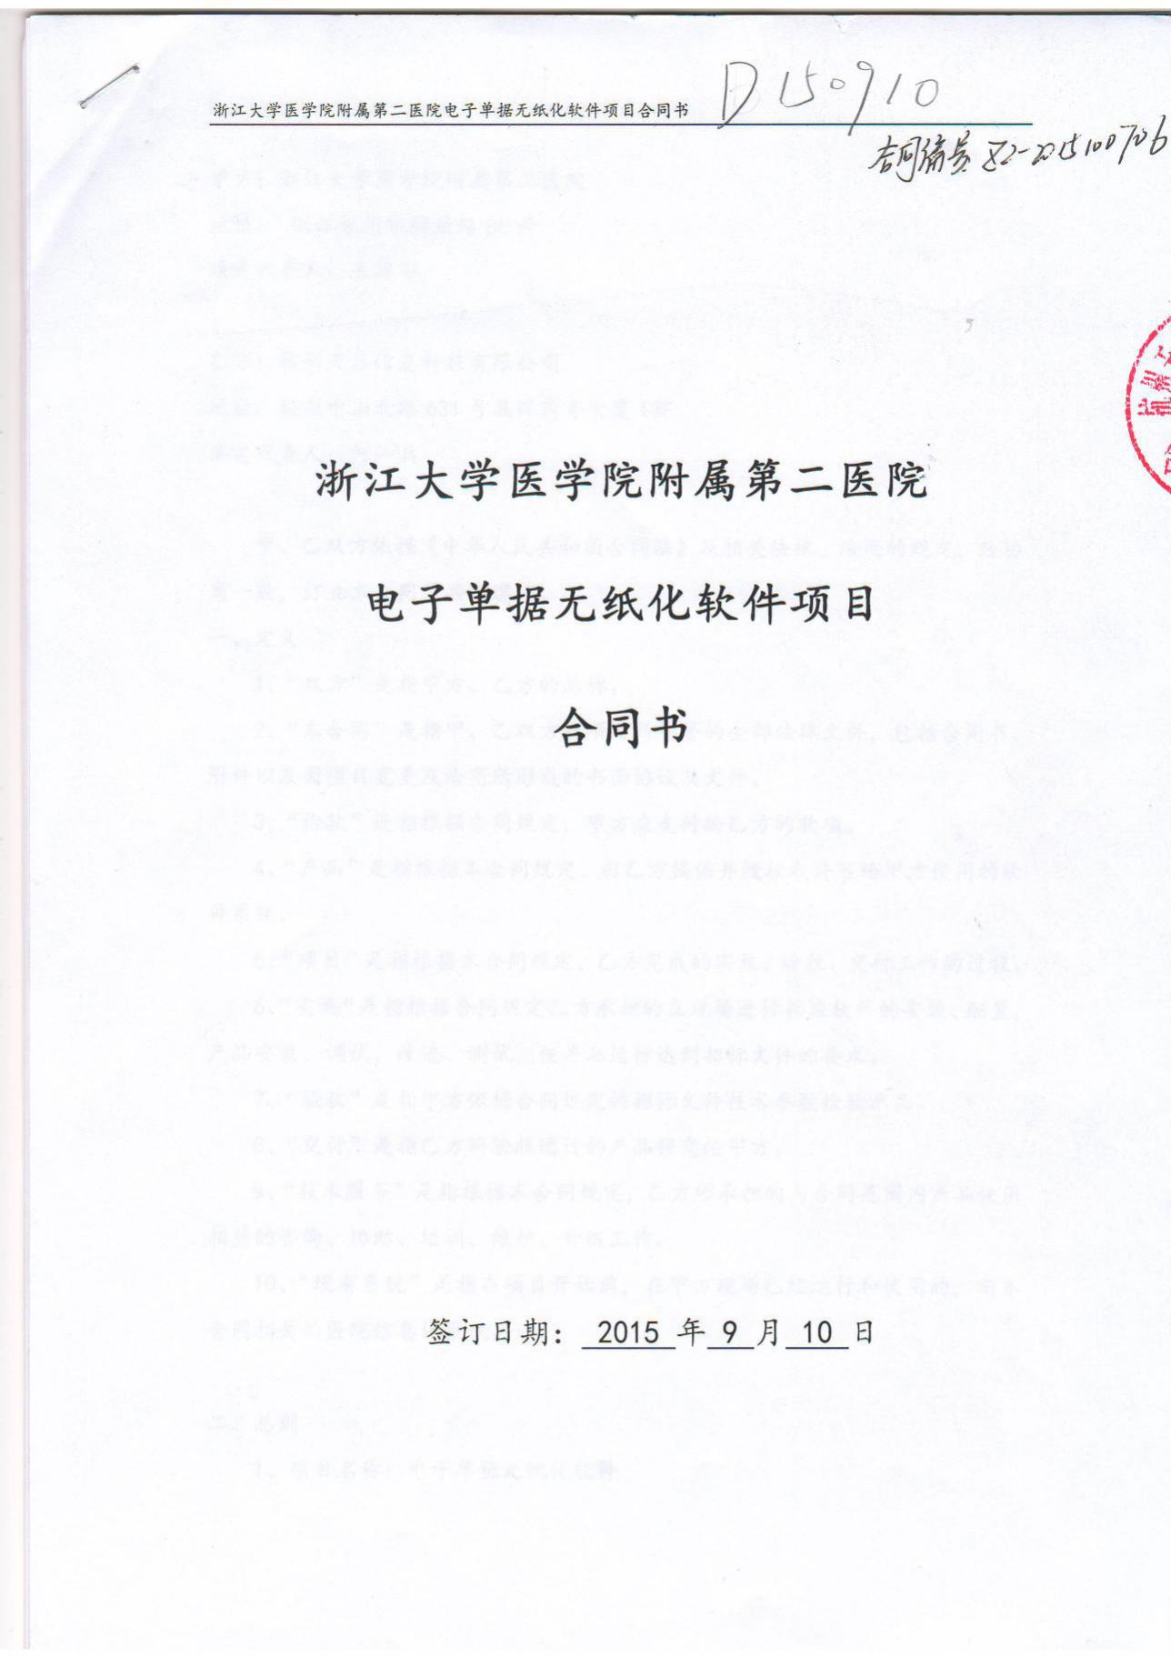

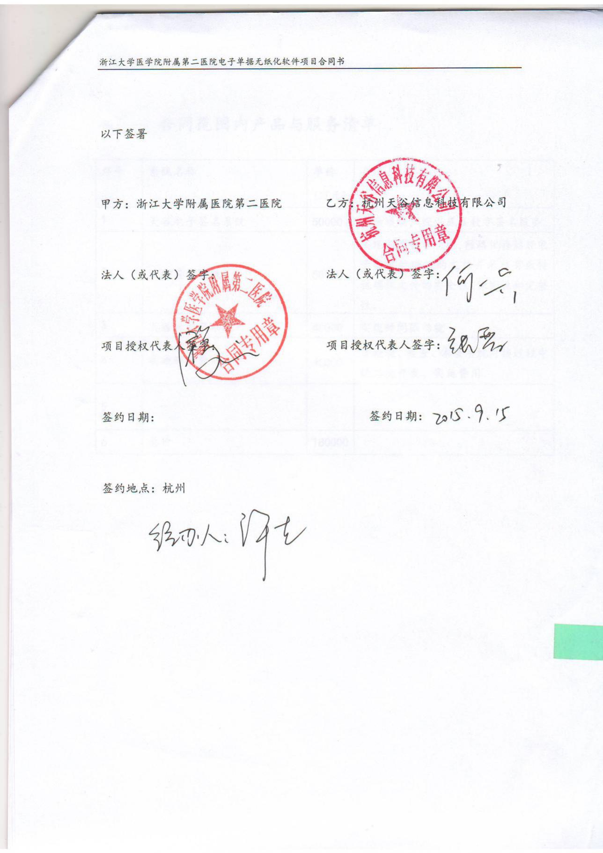

## 余姚人民医院

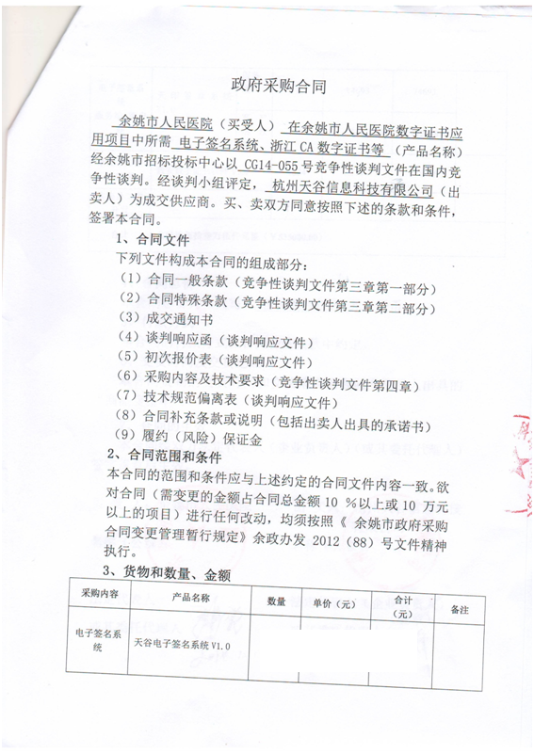

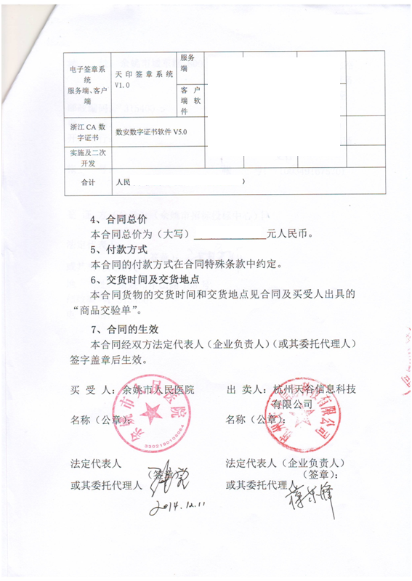

## 壹药网

壹药网（www.111.com.cn）的实体公司是耀方信息技术（上海）有限公司，壹药网是中国网上药店的领导企业，是目前国内规模庞大的电商售药平台之一，是获得国家食品药品监督管理局颁发的《互联网药品交易许可证》的合法网上药店。

作为网上药店领导者，1药网秉承“用心选药，便民可信，为民省钱”的经营理念，先后与拜耳、辉瑞、杜蕾斯、诺华、惠氏、强生、养生堂、同仁堂、云南白药、海昌等国内外数百家知名医药健康产品厂商合作，为全国消费者提供《互联网药品交易许可证》允许交易范围内的万余种医药健康产品，涵盖了市面上常见的中西药、营养保健品、医疗器械、成人保健品、隐形眼镜、美容护理、孕婴用品、参茸细品等多个品类。

1药网承诺每一位顾客，1药网出售的各类商品是100%符合国家药品质检标准的产品。100%正品保证，7天无理由退货，让顾客100%放心购药。同时，凭借源头采药和网上电商的独特资源、平台优势，1药网竭诚让利顾客，出售的药品价格比线下实体药店最多便宜近40%，同样的药品质量保证，更低廉的销售价格，吸引了越来越多的患者网上购药。

e签宝帮助1药网平台解决了处方电子化的需求，使得原来在线下售卖的处方药业可以直接在互联网平台上面进行销售。同时，1药网平台下属的“易诊”平台通过使用e签宝产品可以实现在线问诊，并在线开具电子处方，再由相关药师对电子处方进行审核，并配送相关处方药。

e签宝帮助1药网平台实现处方药的在线销售，实现易诊平台的在线问诊，推动中国医疗行业互联网化发展，推动中国分级诊疗的向前发展。从最大程度上节约了纸张的成本和快递成本，提高了平台的运营效率，降低了相关单据的管理和保存的成本，促进了互联网医疗向前发展。

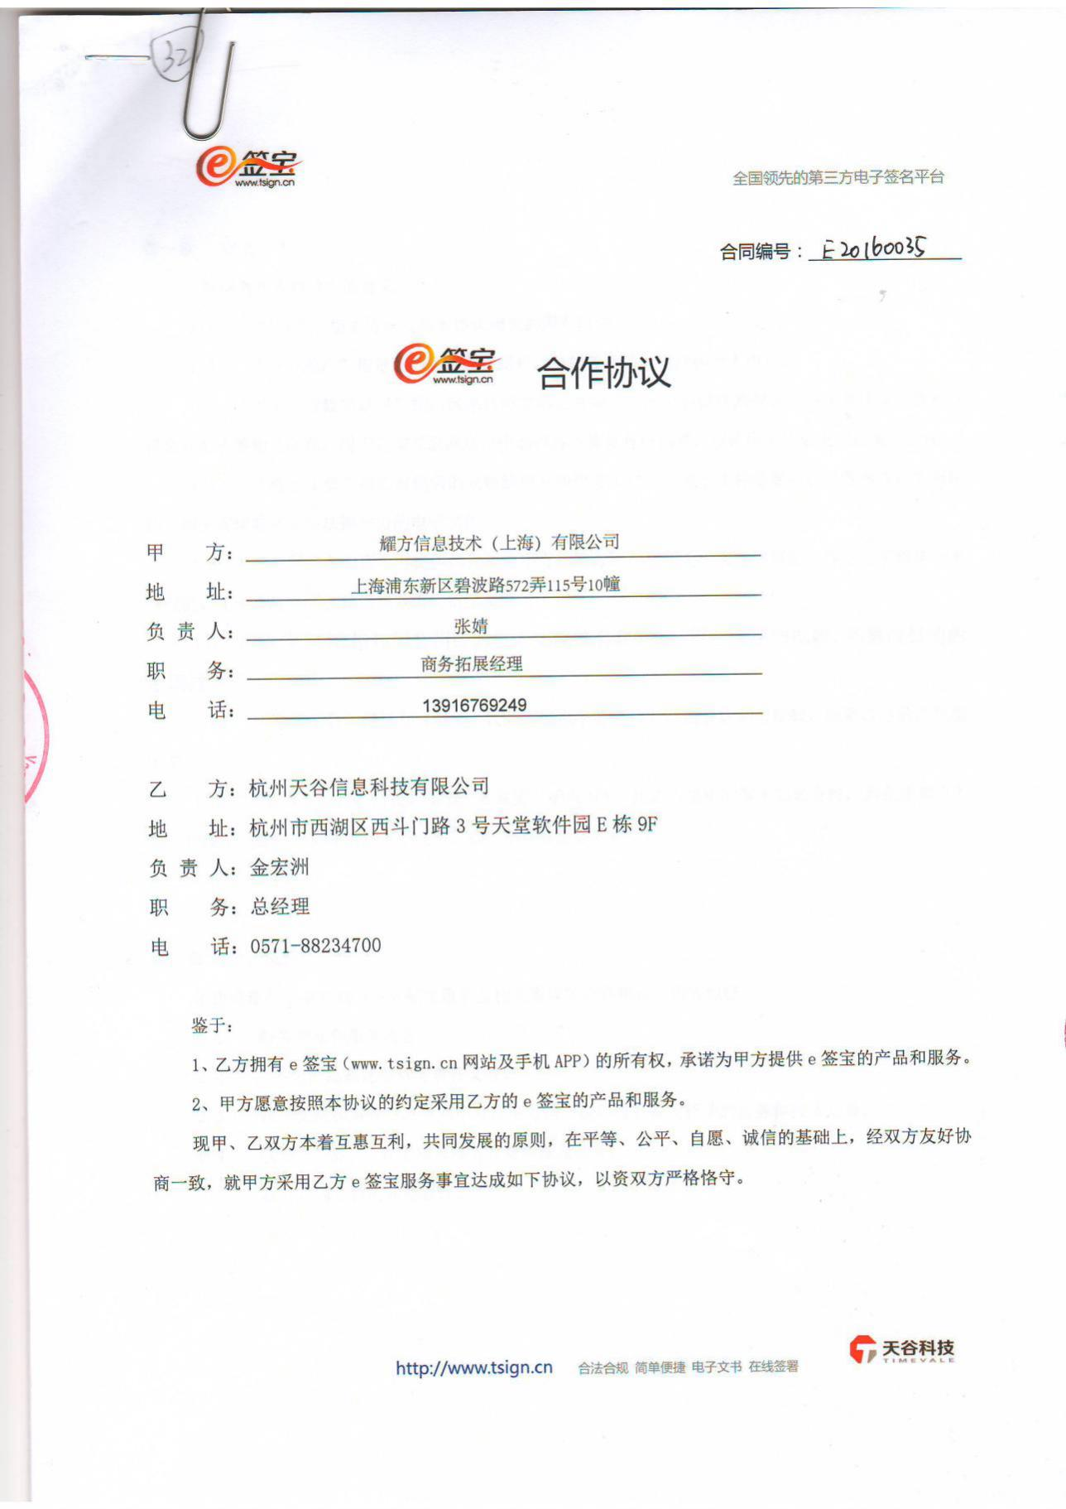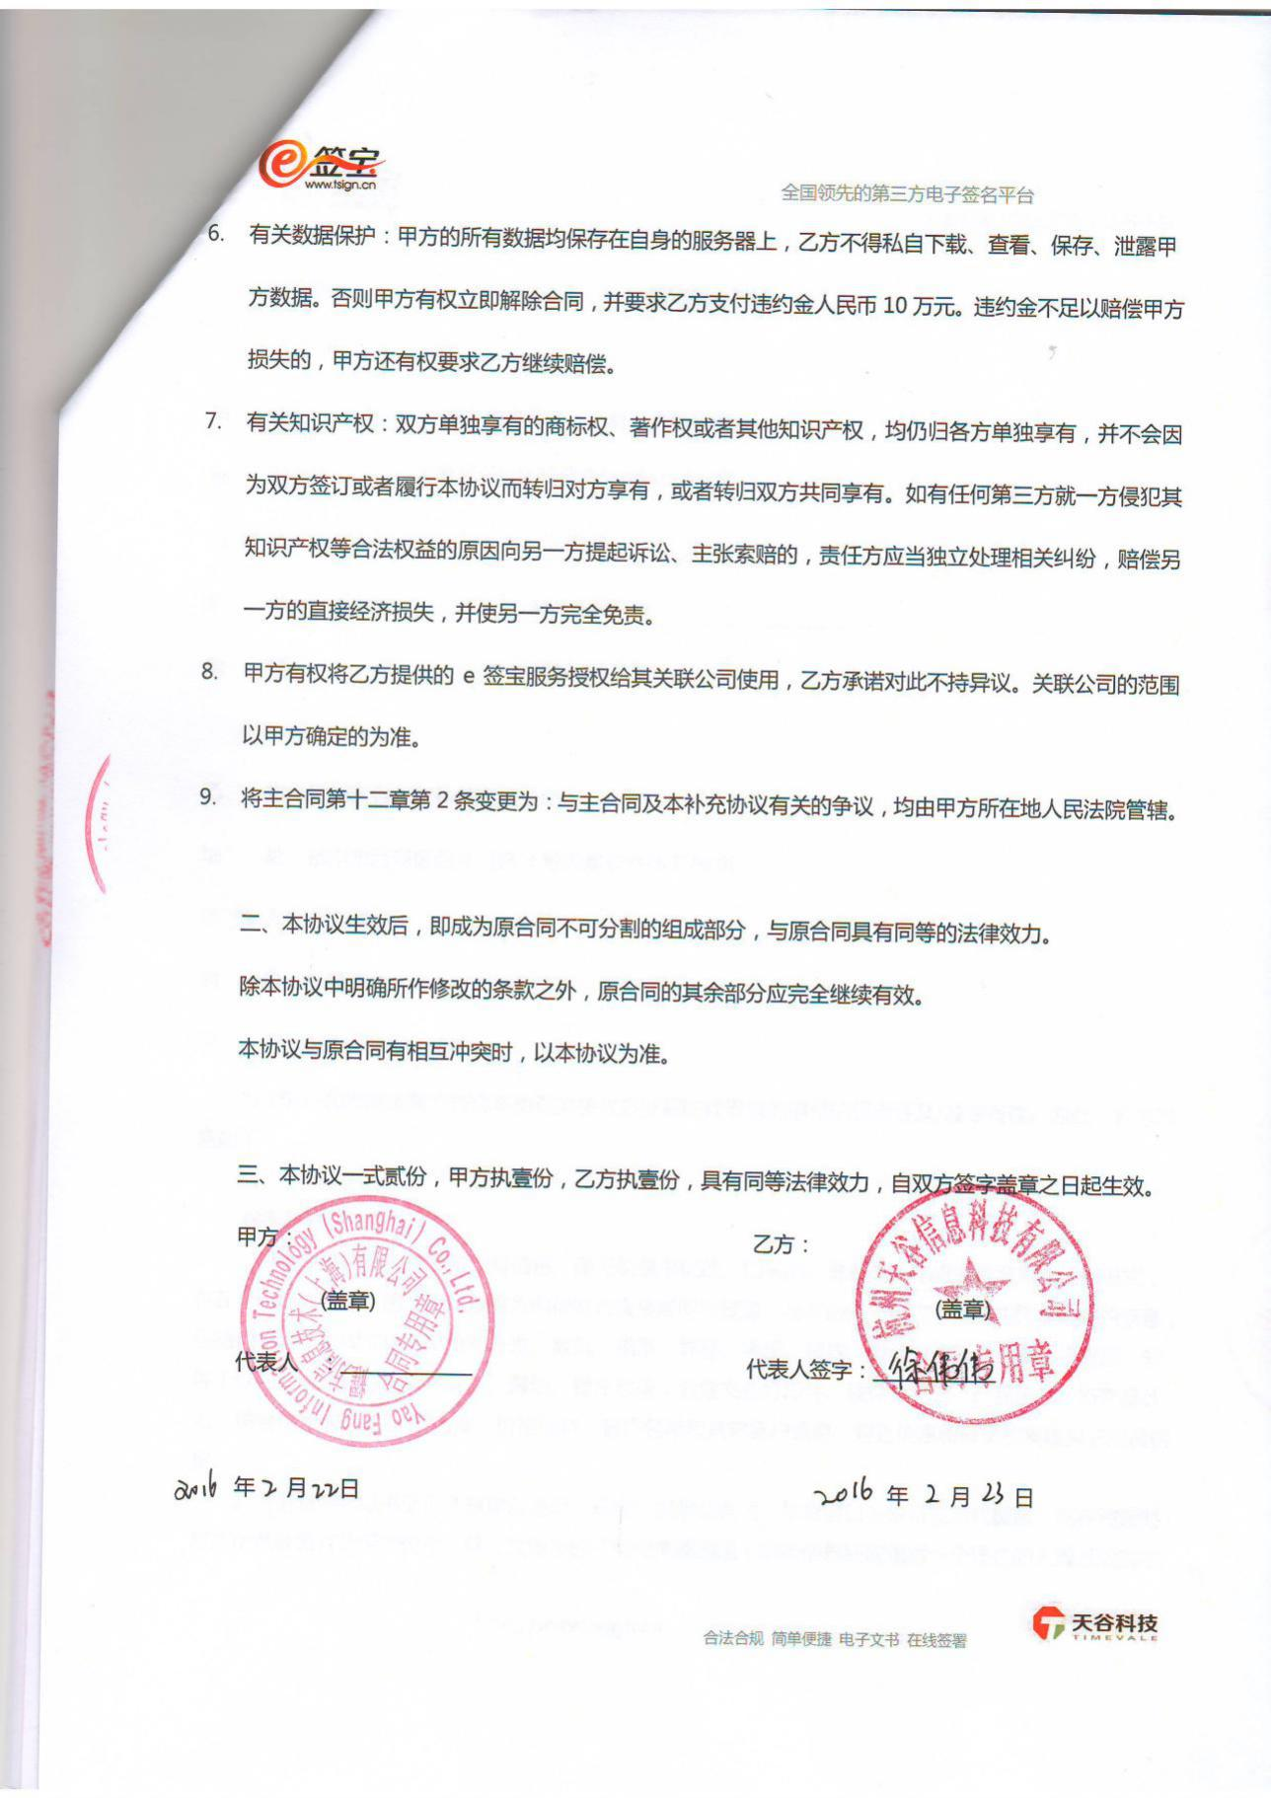

# 典型案例分析

## 阿里巴巴集团

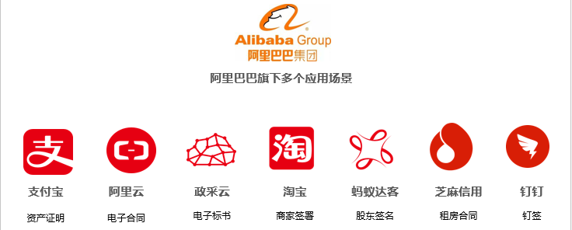

阿里巴巴集团应用e签宝电子签章的场景包括支付宝的个人资产证明开具、阿里云的服务销售电子合同签署、政采云的电子标书签章、淘宝商家的入驻协议签署、蚂蚁达客众筹项目的股东签名、芝麻信用住房租赁管理平台的租房合同签署以及钉钉的微应用钉签。

以支付宝的个人资产证明为例，自余额宝大热后，支付宝用户将大量资金投入余额宝，支付宝开具的证明可作为出国、留学资产证明使用，以往的方式是用户到支付宝线下网点申请盖章，几十颗章轮轴转，每天要盖上万次章。消耗大量人力物力，用户体验不好。

而使用e签宝以后，网民只要打开支付宝首页，进入“我的”，点击“总资产”，在右上角选择“电子凭证-资产证明”，然后，便可拿到盖有支付宝大红章的证明材料。

2015年6月，支付宝资产证明、收支交易明细、电子回单等电子印单的应用场景上线，功能覆盖几亿用户，使用量达到了30万单一个月。

## 百度

百度（Nasdaq：BIDU）是全球最大的中文搜索引擎、最大的中文网站。

与e签宝进行合作的是百度糯米下的版权中心部门，百度糯米是百度出品的一款移动团购软件，集合美食、电影、酒店、KTV、外卖、到家、到店付、储值卡以及即将上线的版权保护等一系列本地生活服务，给用户提供优质、便捷的优惠服务。



1、百度糯米生成待发版数据包后，调用e签SDK文本签名服务对待发版信息包做数字签名；

2、百度糯米将签名后的签名结果信息包与待发版信息包一起打包后发送给版权中心；

3、版权中心接收信息包后，调用e签宝SDK文本验签服务校验信息的有效性，只有校验无误才允许继续操作；

4、版权中心从待发版信息包中提取信息生成PDF格式版权证书；

5、版权中心调用e签宝SDK摘要签署服务在生成的PDF格式版权证书上加盖版权中心电子印章；

6、版权中心将最后签署完成的PDF格式版权证书返回给百度糯米保存。

## 网易

网易是中国领先的互联网技术公司,为用户提供免费邮箱、游戏、搜索引擎服务,开设新闻、娱乐、体育等30多个内容频道,及博客、视频、论坛等互动交流,网聚人的力量。

e签宝电子签名服务应用于网易云音乐，网易云阅读，网易金融小贷和网易云等多个平台。其中网易云音乐用于平台与入驻艺人的协议签署，网易云阅读应用于文章作者授权协议签署，网易金融小贷用于贷款合同签署，网易云用于和客户签署云服务购买协议。

## 华为

华为是全球领先的信息与通信技术(ICT)解决方案供应商，专注于ICT领域，坚持稳健经营、持续创新、开放合作，在电信运营商、企业、终端和云计算等领域构筑了端到端的解决方案优势，为运营商客户、企业客户和消费者提供有竞争力的ICT解决方案、产品和服务，并致力于使能未来信息社会、构建更美好的全联接世界。目前，华为约有18万名员工，业务遍及全球170多个国家和地区，服务全世界三分之一以上的人口。

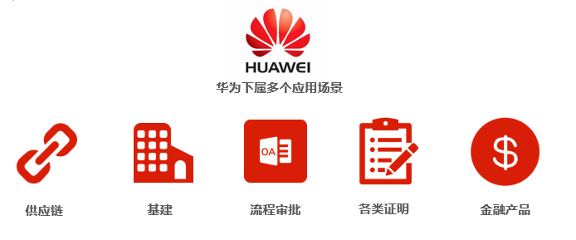

华为在全球推广电子签章服务，包括与供应链上下游合作厂商采购、经销协议的签署，基建项目合作协议的签署，集团内部的办公流程审批，为员工开具的各类证明材料以及供应链金融相关材料签署、员工免息贷款协议签署等应用场景。

## 海康威视

海康威视是领先的视频产品&内容服务提供商，面向全球提供领先的视频产品、专业的行业解决方案与内容服务。海康威视是全球视频监控数字化、网络化、高清智能化的见证者，践行者和重要推动者。持续快速发展的海康威视，获得行业内外的普遍认可。公司连年入选“中国安防十大民族品牌”、中国安防百强（位列榜首）；连续八年(2007-2014)以中国安防第一位的身份入选A&S《安全自动化》“全球安防50强”；连续四年（2011-2014）蝉联iHS全球视频监控企业第1位，硬盘录像机、网络硬盘录像机、监控摄像机第1位，视频管理软件第4位；连年入选“国家重点软件企业”、“中国软件收入前百家企业”等。

在实施本项目之前，海康威视每天需和供应商、经销商签订合同平均2500份，专门成立合同管理部，负责合同的拟定、盖章、快递（传真）、存管等。在实施本项目后，与供应商、经销商之间的合同全部使用电子签章实现，全流程无纸化，合同管理部取消（仅一个人就完成了全部工作）。

海康威视的电子签章业务主要运用于供应链合同，应用场景十分典型。应用之初采用本地化部署方案，为确保供应商和渠道商电子签名的法律效力，为供应商和渠道商发放UKEY进行签名认证；随着移动办公的逐渐普及，UKEY依赖于PC的不便之处开始显现，海康威视转而采取混合云的部署方式，内部用户数字证书本地管理，外部合作机构证书云端管理，即保证了优质的签署体验，又杜绝了电子签名的法律风险。

## 大华股份

浙江大华技术股份有限公司是领先的监控产品供应商和解决方案服务商，面向全球提供领先的视频存储、前端、显示控制和智能交通等系列化产品。公司自2002年推出业内首台自主研发8路嵌入式DVR以来，一直持续加大研发投入和不断致力于技术创新。每年近10%的销售收入投入研发，现拥有3千余人的研发技术团队，创造众多行业和世界第一，并立志打造高品质、高性价比的精品，持续为客户创造最大价值。大华股份的营销和服务网络覆盖海内外，在国内32个省市，海外亚太、北美、欧洲、非洲等地建立营销和服务中心，为客户提供端对端快速、优质服务，并在业内率先实行产品保修三年。产品广泛应用于公安、金融、交通、能源、通信等关键领域，并相继问鼎三峡水电、六国峰会、奥运场馆、上海世博、广州亚运、陕西世界园艺博览会、英国伦敦地铁等重大工程项目。

在实施本项目之前，大华每天需和供应商、经销商签订合同平均上千份，专门成立合同管理部，负责合同的拟定、盖章、快递（传真）、存管等。在实施本项目后，与供应商、经销商之间的合同全部使用电子签章实现，全流程无纸化，合同管理部取消（仅一个人就完成了全部工作）。

此外，大华还利用电子签章为员工开具各类证明材料，如在职证明，收入证明，离职证明等。

## 绿城物业

绿城物业服务集团有限公司于1998年成立，是一家以物业服务为根基，以服务平台为介质，以智慧科技为手段的大型综合服务企业，是全国同行业中物业类型最多、服务区域最广、服务面积最大的物业服务企业之一。

绿城物业集团电子签章项目于近日正式上线，由e签宝提供整体解决方案，项目一期应用范围包括物业集团所有员工劳动合同签署和员工各类证明单据开立，后续计划逐步推广、覆盖各类采购协议签署等应用场景。

## 百世物流

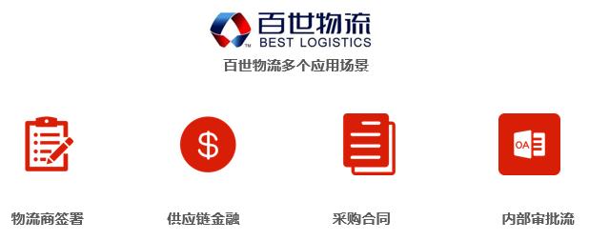

百世物流科技（中国）有限公司成立于2007年，是由信息技术和供应链资深专家联合组建的创新型综合物流服务提供商。

百世物流注册在香港，中国区总部设在杭州，公司旨在整合互联网、信息技术和传统物流服务，以信息技术为核心，通过系统完整的合作伙伴认证管理体系，专业的供应链解决方案设计，创新的商业模式，为国内外企业提供“一站式”综合物流服务。

在经营过程中，百世物流同样遇到了大量合作协议签署、管理的难题，百世建立了庞大的物流商网络，与各地承运物流商开展合作，协议签订周期长，物流成本高，协议管理投入大，严重制约了公司物流网络的快速发展。

面对这样的局面，百世引入了e签宝电子签章服务，以电子签名取代传统纸质协议签署，极大简化了签署流程、优化和规范协议审批流程，提升签署效率。

除物流商合作协议签署，百世其他业务线也相继引入了e签宝电子签名服务，电子签名逐步在百世供应链金融、采购协议签署、内部流程审批等场景推广应用，并取得显著成效。